الجمهورية الجزائرية الديمقراطية الشعبية
مديرية التربية لولاية : باتنة متوسطة : علي بوخالفة ـ عين التوتة ـ
المستوى :الثالثة متوسط المدة : ساعة ونصف

الاختبار الثالث في مادة: العلوم الفيزيائية و التكنولوجيا

التمرين الأول
أكمل الجدول التالي :
المقدار | رمزه | الوحدة الأساسية | جهاز القياس
....................... | .................. | ............................. | الأمبير متر
القوة الكهربائية المحركة | ................... | ............................. | ........................
.......................... | ................... | Ω | .......................
....................... | .................... | ............................. | الواط متر

التمرين الثاني
إليك الدارة التالية :
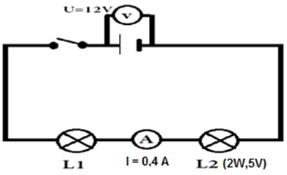

      - احسب استطاعة المصباح 1L .
- احسب الاستطاعة الكلية _{T} P للدارة بطريقتين .
- اذا اشتغل المصباحين لمدة ساعتين h 2، اوجد الطاقة الكلية للدارة ؟
- ماذا تستنتج ؟.
الوضعية الإدماجية
وجد محمد في مخبر العلوم الفيزيائية مقاومتين كهربائيتين مختلفتين الأولى ألوان حلقاتها واضحة و الثانية حلقاتها ممحية .
أراد محمد معرفة قيمة المقاومتين فاقترح عليه أستاذه الطريقتين الموضحة في الجدول
السند :
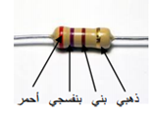  R₁  بني احمر اصفر اخضر ازرق بنفسجي اسود  1 2 4 5 6 7 0 | 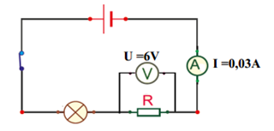  R₂
الطريقة الأولى | الطريقة الثانية
ساعد محمد في إيجاد قيمة المقاومتين بالإجابة عما يلي :
- أ / ما اسم الطريقة المعتمدة في تحديد قيمة المقاومة الأولى .
ب / جد قيمتها .
- أ / ما اسم الطريقة المعتمدة في تحديد قيمة المقاومة الثانية .
ب / اوجد قيمة المقاومة ₂R .
ج / استنتج ألوان هذه المقاومة .
- أذكر فوائد استخدام المقاومة الكهربائية في الدارات الكهربائية .
ملاحظة :
- ركز جيدا قبل الاجابة .
- لا تشطب في الورقة .
- لا تستعمل الماحي .
بالتوفيق و عطلة سعيدة

